ANALISIS PENGARUH PROFITABILITAS TERHADAP NILAI PERUSAHAAN FARMASI YANG TERDAFTAR DI BEI PERIODE 2014 SAMPAI 2018
Ria Susanti Johan¹
Desy Septariani²

Program Studi Pendidikan Ekonomi
Fakultas Ilmu Pendidikan dan Pengetahuan Sosial
Universitas Indraprasta PGRI
Email:
ria.johan7@gmail.com
desy.septa@gmail.com

ABSTRAK
Penelitian ini bertujuan untuk mengetahui pengaruh profitabilitas yang diproksikan dengan return on equtiity terhadap nilai perusahaan dengan proksi price to book value pada perusahaan Farmasi yang terdaftar di BEI perode 2014-2018. Populasi dari penelitian ini semua perusahan yang terdaftar di BEI. Metode pengambilan sampel adalah purposive sampling, dimana 8 perusahaan farmasi terpilih sebagai sampel. Metode analisis data yang digunakan adalah analisis regresi linear sederhana. Hasil penelitian return on equity tidak berpengaruh signifikan terhadap price to book value.
Kata kunci: Profitabilitas dan Nilai Perusahaan
ABSTRAC
This research is to test the effect of profitability with proxy return on equity to firm value with proxy price to book value at pharmaceutical companies listed in Indonesian stack exchange for period 2014-2018. Population of this research are all companies listed in Indonesian Stock Exchange. Sampling method uses purposive sampling method, in which 8 pharmaceutical companies were selected as samples. The data are analyses with simple linear regression. The results indicated that return on equity does not have significant influence to words price to book value
Keywords: Profitability and Firm Value

- PENDAHULUAN

Di Indonesia sudah banyak perusahan yang telah go public atau yang sudah terdaftar di Bursa Efek Indonesia (BEI). Salah satunya adalah perusahaan manufaktur yang bergerak dalam bidang usaha industri farmasi. Tujuan utama perusahaan go public diantaranya untuk membuka akses perusahaan terhadap sarana pendanaan jangka panjang, meningkatkan nilai perusahaan, meningkatkan image perusahaan, menumbuhkan loyalitas karyawan perusahaan, kemampuan untuk mempertahankan kelangsungan usaha, serta untuk mendapat keringanan pajak dari pemerintah. Perubahan status perusahaan menjadi go public menjadi alternatif untuk mendapatkan dana tambahan melalui investor atau masyarakat yang berminat dengan saham yang ditawarkan.
Pada saat ini persaingan bisnis semakin ketat, hal ini mendorong perusahaan untuk dapat bersaing dalam meningkatkan nilai perusahaan. Nilai perusahaan atau yang dikenal dengan firm value menurut Hermuningsih (2012) dan Hendri (2010) dalam (Hauteas & Muslichah, 2019) adalah pandangan investor mengenai perusahaan yang berhubungan dengan harga pasar. Nilai perusahaan diartikan sebagai harga yang bersedia dibayar oleh calon investor jika suatu perusahaan akan dijual. Nilai perusahaan dapat dilihat dari harga saham yang stabil dan dalam mengalami kenaikan dalam jangka panjang. Semakin tinggi harga saham maka semakin tinggi pula nilai perusahaan (Yansi, Rinnaya Ista Rita Andini, 2016). Dalam penelitian ini, nilai perusahaan diproksikan dengan price to book value (PBV). Price to book value (PBV) adalah rasio perbandingan harga saham dan nilai buku ekuitas perusahaan, yang mengukur nilai yang diberikan pasar kepada manajemen dan organisasi sebagai sebuah perusahaan yang terus tumbuh. PBV sering digunakan sebagai acuan dalam menentukan nilai suatu saham relatif terhadap harga pasarnya.
Nilai perusahaan merupakan kondisi yang telah berhasil diraih oleh sebuah perusahaan yang dapat mencerminkan besar kecilnya perusahaan tersebut. Menurut Indriyani (2017:335) dalam (Rukmawanti et al., 2019) Semakin besar ukuran sebuah perusahaan, artinya perusahaan tersebut sudah sukses memberikan nilai untuk pemegang sahamnya. Ada dua faktor utama yang mempengaruhi nilai perusahaan yaitu yang pertama ukuran perusahaan yang memcerminkan besar kecilnya perusahaan tersebut dan yang kedua adalah profitabilitas yang mencerminkan kemampuan perusahaan dalam menghasilkan keuntungan dalam tahun tertentu. Semakin tinggi nilai profitabilitas yang dihasilkan perusahaan, maka akan meningkatkan pengembalian investasi untuk pemegang saham dan dapat menarik keinginan investor untuk berinvestasi.
Profitabilitas adalah salah satu rasio yang digunakan untuk menilai kemampuan perusahaan dalam menghasilkan keuntungan pada satu periode akuntansi. Besar kecilnya keuntungan yang dihasilkan oleh perusahaan akan mencerminkan kinerja perusahaan. Semakin meningkat keuntungan yang dihasilkan, maka para investor akan beropini bahwa perusahaan telah efisien menggunakan aset yang dimiliki. Salah satu indikator untuk mengukur profitabilitas perusahaan adalah dengan rasio return on equity (ROE), yaitu dari laba bersih setelah pajak dibagi dengan total ekuitas.
Penelitian tentang Profitabilitas dan PBV sebelumnya telah dilakukan beberapa orang diantaranya, yang pertama (Wibowo & Aisjah, 2011) tentang pengaruh profitabilitas, kepemilikan manajerial, kebijakan dividen dan leverage terhadap nilai perusahaan manufaktur yang terdaftar di BEI tahun 2009 sampai 2011. Penelitiannya menghasilkan bahwa Profitabilitas yang diproksikan melalui return on assets (ROA) tidak berpengaruh terhadap nilai perusahaan. Kedua, penelitian yang dilakukan oleh (Oktaviarni et al., 2019) yang menghasilkan bahwa profitabilitas menjadi salah satu pertimbangan investor yang berpengaruh signifikan terhadap nilai perusahaan. Penelitian yang ketiga dilakukan oleh (Rukmawanti et al., 2019) Profitabilitas perusahaan berpengaruh negative terhadap nilai perusahaan pada PT. Indofood Sukses Makmur Tbk yang terdaftar di Bursa Efek Indonesia tahun 2008-2017. Berdasarkan uraian dan perbedaan hasil penelitian di atas, maka penulis tertarik untuk melakukan penelitian kembali terhadap variabel yang mempengaruhi Price Book Value (PBV), yang menjadi pembeda dengan penelitian terdahulu adalah pada penelitian ini penulis menggunakan rasio profitabilitas yang diproksikan dengan Return On Equity (ROI) pada perusahaan farmasi yang terdaftar di BEI periode 2014 sampai 2018.
- KAJIAN PUSTAKA
Profitabilitas
Profitabilitas menurut Entris (2013:51) dalam (Ukhriyawati & Malia, 2018) adalah suatu usaha yang dilakukan oleh perusahaan dalam menghasilkan keuntungan pada tahun buku tertentu. Rasio ini mencerminkan usaha yang dilakukan oleh perusahaan untuk memberikan keuantungan kepada perusahaan, sehingga dapat menarik investor untuk berinvestasi pada perusahaan. Hal ini dikarenakan apabila nilai profitabilitas tinggi akan meningkatkan keinginan investor terhadap harga saham perusahaan. Rasio prositabilitas yang digunakan dalam penelitian ini adalah Return On Equity (ROE). Rasio ini mencerminkan kemampuan perusahaan dalam memanfaatkan sumber daya yang dimiliki oleh perusahaan untuk menghasilkan keuntungan yang diinginkan.
Nilai Perusahaan
Nilai perusahaan adalah suatu prestasi yang telah berhasil diraih oleh operusahaan. Perusahaan didirikan dengan tujuan untuk menghasilkan keuntungan bagi pemegang saham yang dapat dilihat dari harga saham yang dimiliki. Apabila harga saham tinggi, maka akan meningkatkan nilai perusahaan tersebut, sehingga dapat membuat investor berpandangan positif atau yakin dengan kinerja yang dimiliki perusahaan dan kemajuan perusahaan dimasa yang akan datang. Dengan tingginya nilai perusahaan dan harga saham, maka kesejahteraan pemegang saham akan terwujud. Dalam penelitian ini nilai perusahaan diwakilkan dengan dengan Price To Book Value (PBV). Menurut (Robiyanto et al., 2020) PBV dapat menilai kinerja suatu perusahaan dengan cara membandingkan harga saham perusahaan dengan nilai buku yang dimiliki.
- METODOLOGI
Data yang digunakan dalam penelitian ini adalah sekunder yang berupa laporan keuangan perusahaan farmasi. Tempat penelitian ini berada di Bursa Efek Indonesia (BEI) dengan cara mengunjungi website http://www.idx.co.id dan dari Indonesia Capital Market Directory (ICMD). Waktu pengambilan data dalam penelitian ini dilakukan dari tahun 2014 sampai dengan tahun 2018. Populasi dalam penelitian ini adalah semua perusahaan yang terdaftar di Bursa Efek Indonesia (BEI) periode 2014 sampai 2018, dengan sampel yang digunakan adalah perusahaan Farmasi yang berjumlah 8 perusahaan. Metode atau teknik pengambilan sampelnya purposive sampling. Data yang digunakan adalah data sekunder yang berupa laporan keuangan. Analisis data dalam penelitian ini menggunakan regresi linear sederhana.
Variabel yang digunakan dalam penelitian terdiri dari yang pertama nilai perusahaan. Variabel nilai perusahaan diproksikan dengan Price To book Value (PBV). PBV yaitu perhitungan atau perbandingan antara market value dengan book value suatu saham. PBVdihitung dengan menggunakan rumus berikut:
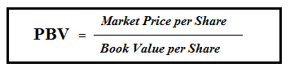
Variabel kedua yang digunakan adalah Profitabilitas. Profitabilitas yaitu rasio yang digunakan untuk mengukur kemampuan perusahaan dalam menghasilkan keuantungan. Profitabilitas dalam penelitian ini diukur dengan Return On Equity (ROE). ROE adalah rasio yang digunakan untuk menilai sejauh mana kemampuan ekuitas suatu perusahaan memanfaatkan sumber daya yang dimiliki untuk menghasilkan laba, sehingga keefektifan kinerja perusahaan dalam memanfaakan aset dan modal yang dimiliki perusahaan akan terlihat ((Robiyanto et al., 2020). ROE dihitung dengan menggunakan rumus :
ROE = $\frac{laba bersih}{total ekuitas}$

Hipotesis dalam penelitian ini adalah terdapat pengaruh Return On Equity (ROE) terhadap Price to Book Value (PBV) Perusahaan Farmasi yang terdaftar di Bursa Efek Indonesia periode 2014-2018.
- HASIL DAN PEMBAHASAN
Uji Asumsi Klasik
- Normalitas

Uji normalitas dilakukan untuk melihat apakah model regresi yang digunakan normal atau tidak. Normalitas data dilihat dengan histogram atau probabilitas plot.

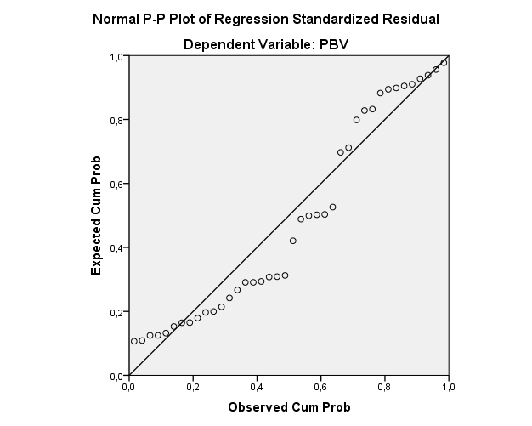
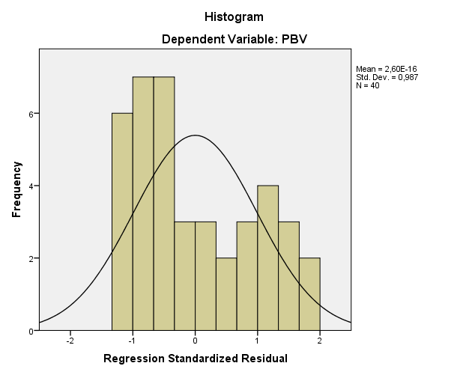

Gambar 1. Histogram dan P-P Plot
Dari hasil pengujian disimpulkan bahwa data yang digunakan normal. Ini terlihat dari histogram yang poligonnya tidak menceng ke kiri ataupun ke kanan dan probability plot yang menunjukkan titik-titik menyebar digaris diagonal.

- Multikolinearitas
Tabel 1
Uji Multikolinearitas
Model |  | Collinearity Statistics
 |  | Tolerance | VIF
1 | (Constant)
1 | ROE | 1,000 | 1,000

Dari hasil pengujian yang telah dilakukan menyatakan bahwa model yang digunakan tidak ada masalah multikolinearitas, ini terlihat dari nilai tolerance di atas 0,1 dan VIP dibawah 10.

- Autokorelasi

Syarat tidak terjadinya autokorelasi menurut Singgih Santoso (2008:219) dalam (Septariani, 2015) adalah -2<dw<2, jika angka dw berada diantara -2 dan +2 artinya tidak terjadi autokorelasi.
Tabel 2
Uji Autokorelasi
Model Summary^{b}
Model | R | R Square | Adjusted R Square | Std. Error of the Estimate | Durbin-Watson
1 | ,204ª | ,418 | ,259 | 2,22709 | 1,614
a. Predictors: (Constant), ROE
b. Dependent Variable: PBV
Berdasarkan hasil pengujian didapatkan nilai Durbin Watson 1,614 dimana nilai ini berada diantara -2 dan +2, sehingga tidak terjadi autokorelasi dalam penelitian ini .

- Heteroskedastisitas

Gambar 2 Scatter Plot
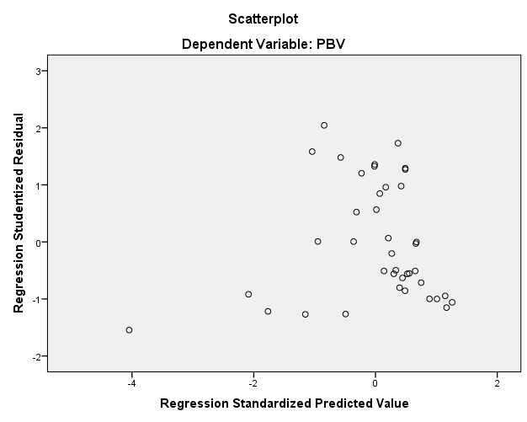
Uji Heteroskedastisitas

Berdasarkan grafik scatterplott terlihat titik-titik menyebar secara acak dan tersebar di atas maupun dibawah angka nol pada sumbu Y, sehingga tidak terdapat heteroskedastisitas dalam model yang digunakan.
Pengujian Hipotesis

Tabel 3 Analisis Regresi Linier Sederhana
Model |  | Unstandardized Coefficients |  | Standardized Coefficients | T | Sig.
 |  | B | Std. Error | Beta | T | Sig.
1 | (Constant) | 3,086 | ,602 |  | 5,127 | ,000
1 | ROE | -,003 | ,026 | -,020 | -,126 | ,900

Tabel 4 Model Summary^{b}
Model | R | R Square | Adjusted R Square | Std. Error of the Estimate
1 | ,204ª | ,418 | ,259 | 2,22709
Berdasarkan pengujian secara parsial diperoleh persamaan regresinya Y = 3,086 – 0,003 X₁ + e. Dari hasil perhitungan yang telah dilakukan diperoleh nilai R square sebesar 0,418 (41,8%) yang menunjukkan bahwa Price To Book Value (PBV) dapat dijelaskan oleh variable Return on Equity (ROE) sebesar 41,8%, sedangkan sisanya 58,2% dipengaruhi oleh factor lain yang tidak dijelaskan dalam penelitian ini. Berdasarkan hasil uji t yang dilakukan diperoleh nilai t_{hitung} bertanda negative sebesar -0,126 dengan nilai sigifikannya 0,900 dimana lebih besar dari 0,05 (0,900>0,05), yang berarti hipotesis ditolak dimana Return On Equity (ROE) mempunyai pengaruh negative dan tidak signifikan terhadap Price to Book Value (PBV). Penelitian ini sejalan dengan penelitian yang dilakukan oleh (Robiyanto et al., 2020) yang menyatakan bahwa profitabilitas yang diwakilkan dengan ROE dan ROA secara signifikan berdampak negative terhadap nilai perusahaan yang diwakilkan dengan PBV akan tetapi tidak berpengaruh pada nilai perusahaan yang diproksikan Tobin’s Q. Penelitian ini juga sejalan dengan penelitian yang dilakukan oleh (Ukhriyawati & Malia, 2018) yang menyatakan bahwa profitabilitas tidak berpengaruh signifikan terhadap nilai perusahaan pada perusahaan sector kimia yang terdaftar di BEI periode 2013 sampai 2016. Berbeda dengan penelitian yang dilakukan oleh (Kusumawati & Rosady, 2018) yang menyatakan bahwa profitabilitas berpengaruh positif dan signifikan terhadap nilai perusahaan.
- SIMPULAN
Berdasarkan penelitian yang telah dilakukan maka dapat disimpulkan bahwa profitabilitas yang diwakilkan dengan return on equity (ROE) tidak berpengaruh terhadap nilai perusahaan yang dowakilkan dengan price to book value (PBV) yang dibuktikan dengan nilai signifikannya lebih besar dari probabilitas 0,05 (0,900 >0,05) dengan nilai t_{hitung} -0,126 dan t_{tabel} 1,686 (-0,126<1,686).

DAFTAR PUSTAKA
Hauteas, O. S., & Muslichah. (2019). Analisis Pengaruh Profitabilitas dan Kebijakan Dividen Terhadap Nilai Perusahaan dengan Struktur Modal sebagai Variabel Mediasi. Jurnal Manajemen Dan Keuangan, 8(2), 177–192. https://doi.org/10.33395/owner.v4i2.237
Kusumawati, R., & Rosady, I. (2018). Pengaruh Struktur Modal dan Profitabilitas terhadap Nilai Perusahaan dengan Kepemilikan Manajerial sebagai Variabel Moderasi. Jurnal Manajemen Bisnis, 9(2), 147–160. https://doi.org/10.18196/mb.9259
Oktaviarni, F., Murni, Y., & Supriatno, B. (2019). Pengaruh Profitabilitas, Likuiditas, Leverage, Kebijakan Dividen, Dan Ukuran Perusahaan Terhadap Nilai Perusahaan. Jurnal Akuntansi, 9(1), 1–16. https://doi.org/10.33369/j.akuntansi.9.1.1-16
Robiyanto, R., Nafiah, I., Harijono, H., & Inggarwati, K. (2020). Pengaruh Profitabilitas Terhadap Nilai Perusahaan Perhotelan Dan Pariwisata Dengan Struktur Modal Sebagai Variabel Intervening. Jurnal Ilmiah Bisnis Dan Ekonomi Asia, 14(1), 46–57. https://doi.org/10.32812/jibeka.v14i1.153
Rukmawanti, L., Enas, E., & Lestari, M. N. (2019). Pengaruh Ukuran Perusahaan Dan Profitabilitas Terhadap Nilai Perusahaan (Suatu Studi Pada PT . Indofood Sukses Makmur Tbk Tahun 2008-2017). Business Management and Entrepreneurship Journal, 1(2), 158–173.
Septariani, D. (2015). Pengaruh financial ratios dan size terhadap price to book value. Journal of Applied Business and Economics, 2(2), 134–150.
Ukhriyawati, C. F., & Malia, R. (2018). Pengaruh profitabilitas, keputusan Investasi dan Kebijakan Hutang Terhadap Nilai Perusahaan Pada Perusahaan Sub Sektor Kimia Yang Terdaftar di BEI. Jurnal Bening Prodi Manajemen Universitas Riau Kepulauan Batam, 5(1), 14–26. https://doi.org/10.1017/CBO9781107415324.004
Wibowo, R., & Aisjah, S. (2011). Pengaruh profitabilitas, kepemilikan manajerial, kebijakan dividen, dan leverage terhadap nilai perusahaan.
Yansi, Rinnaya Ista Rita Andini, A. O. (2016). Pengaruh Profitabilitas, Rasio Aktivitas, Keputusan Pendanaan, Keputusan Investasi Terhadap Nilai Perusahaan (Studi Empiris pada Perusahaan Manufaktur yang Terdaftar di BEI Tahun 2010-2014). Journal Of Accounting, 2(2), 1–18.

